ЗАПОРІЗЬКИЙ НАЦІОНАЛЬНИЙ ТЕХНІЧНИЙ УНІВЕРСИТЕТ МІНІСТЕРСТВО ОСВІТИ І НАУКИ УКРАЇНИ

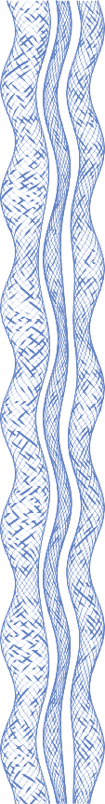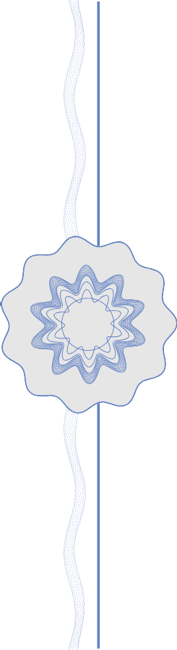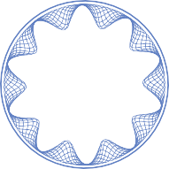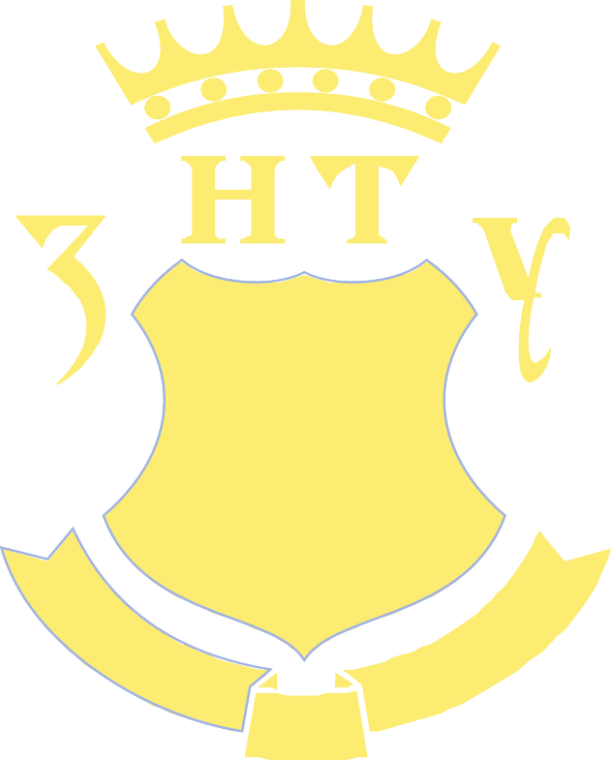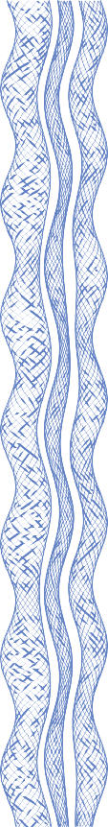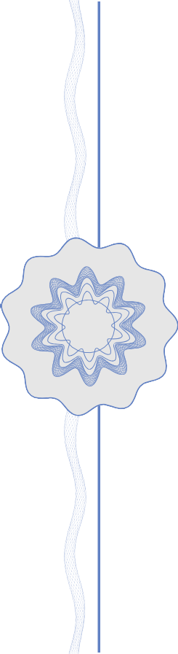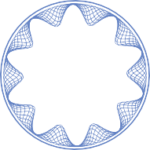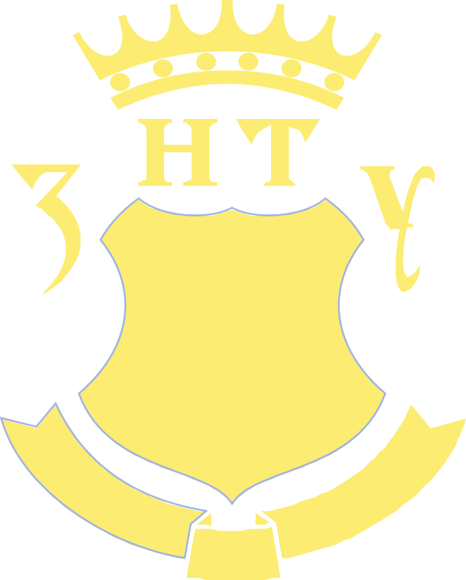

# СВІДОЦТВО

**ПРО ПІДВИЩЕННЯ КВАЛІФІКАЦІЇ**

**ПК №**

видане Логачовій Людмилі Михайлівні

про те, що вона підвищила кваліфікацію на кафедрі

Інформаційних технологій електронних засобів

Запорізького національного технічного університету

**з «** 15 **»** лютого **2019 р. по «** 15**»** березня **2019 р. (наказ №** 83 К **від «** 08 **»** лютого **2019 р.)**

Ректор С.Б. Бєліков

м. Запоріжжя

ЗАПОРІЗЬКИЙ НАЦІОНАЛЬНИЙ ТЕХНІЧНИЙ УНІВЕРСИТЕТ МІНІСТЕРСТВО ОСВІТИ І НАУКИ УКРАЇНИ

# СВІДОЦТВО

**ПРО ПІДВИЩЕННЯ КВАЛІФІКАЦІЇ**

**ПК №**

видане Логачовій Людмилі Михайлівні

про те, що вона підвищила кваліфікацію на кафедрі

Інформаційних технологій електронних засобів

Запорізького національного технічного університету

**з «** 15 **»** лютого **2019 р. по «** 15**»** березня **2019 р. (наказ №** 83 К **від «** 08 **»** лютого **2019 р.)**

Ректор С.Б. Бєліков

м. Запоріжжя